MagicMod 模型替换功能测试报告
Forge 1.21.11 | 客户端实体模型替换、Bedrock 动画、FBX 演示、MMESH 中间格式

1. 验证范围
本报告记录本轮模型替换功能的代码审计、开发补充、真实游戏内验证和资源释放检查。测试在 Minecraft Forge 1.21.11 单人世界中完成。
- 验证精确 target 实体替换，而不是只替换整个实体类型。
- 验证 Bedrock geo.json 与 animation.json 的加载、渲染和动画播放。
- 验证 ASCII FBX 演示模型接入统一 runtime，并可播放 fallback 动画。
- 验证新增 .mmesh 中间格式可加载、渲染并播放 fallback 动画。
- 验证 reload 后 runtimeInstances、loadedModels、liveGpuBuffers 回落到 0。

2. 代码审计结论
- 修复 replaceType(Identifier, Identifier) 忽略 modelId 的问题。
- 新增 ModelReplacementTarget，支持 entity_type、精确实体、uuid、player_name、tag。
- 将 /magicmodel client replace target 修正为替换当前目标实体本身。
- 新增 MMESH loader 和测试资源，作为 FBX 离线转换后的运行时中间格式。
- 清理旧版未使用命令处理函数和未使用格式建议常量。
- 修复实体级 runtime 实例剪枝前缀不一致的问题，避免实体消失后残留运行时实例。
- 保留对完整服务端同步与二进制 FBX 骨骼动画的边界说明，避免把未完成能力伪装为已完成。

3. 指令测试矩阵
1. 测试立方体精确替换
/magicmodel client replace target magicmod:test_cube
预期效果：精确替换当前玩家实体为测试立方体；实测结果：通过，渲染计数 0 -> 1386
2. 循环播放基础动画
/magicmodel client animation play target spin loop
预期效果：循环播放 spin 动画；实测结果：通过
3. 播放一次性动画
/magicmodel client animation play target pulse once
预期效果：播放一次 pulse 动画；实测结果：通过
4. 清理当前目标替换
/magicmodel client clear target
预期效果：清理当前实体替换；实测结果：通过
5. Bedrock 模型替换
/magicmodel client replace target bedrock magicmod:entity_models/bedrock/test_creature.geo.json minecraft:textures/block/copper_block.png magicmod:entity_models/bedrock/test_creature.animation.json
预期效果：替换为 Bedrock 模型并绑定动画文件；实测结果：通过，渲染计数 2794 -> 4198
6. Bedrock 指定动画播放
/magicmodel client animation play target animation.magicmod.test_creature.spin loop
预期效果：播放指定 Bedrock 动画；实测结果：通过
7. 停止并重置动画
/magicmodel client animation stop target；/magicmodel client animation reset target
预期效果：停止并重置动画状态；实测结果：通过
8. Tag 规则与 FBX 演示
添加 magicmod_smoke_target 标签后调用 tag 替换规则
预期效果：验证标签目标命中并渲染 FBX 演示模型；实测结果：通过，FBX 演示计数 5604 -> 7010
9. MMESH 中间格式替换
/magicmodel client replace target mmesh magicmod:entity_models/runtime/test_cube.mmesh minecraft:textures/block/copper_block.png
预期效果：加载 .mmesh runtime 模型；实测结果：通过，MMESH 计数 7716 -> 9128
10. MMESH fallback 动画
/magicmodel client animation play target spin once
预期效果：播放 MMESH fallback 动画；实测结果：通过
11. 清理与重载释放
/magicmodel client clear target + reload
预期效果：释放 runtime 和 GPU buffer；实测结果：通过，liveGpuBuffers=0

4. 游戏内日志证据
[MODEL_SMOKE] Singleplayer world detected; starting model smoke sequence
[MODEL_SMOKE] /magicmodel client replace target magicmod:test_cube
[MODEL_SMOKE] Replacement rendered in-world; before=0, after=1386
[MODEL_SMOKE] /magicmodel client replace target bedrock ...
[MODEL_SMOKE] Bedrock replacement rendered in-world; before=2794, after=4198
[MODEL_SMOKE] Tagged player and replaced tag with ASCII FBX demo model
[MODEL_SMOKE] FBX replacement rendered in-world; before=5604, after=7010
[MODEL_SMOKE] /magicmodel client replace target mmesh ...
[MODEL_SMOKE] MMESH replacement rendered in-world; before=7716, after=9128
[MODEL_SMOKE] Cache released cleanly: typeRules=1, runtimeInstances=0, loadedModels=0, liveGpuBuffers=0
BUILD SUCCESSFUL in 5m 25s

5. 截图附图
截图路径：D:\MagicMod\docs\model_replacement_stage2_screenshot.png
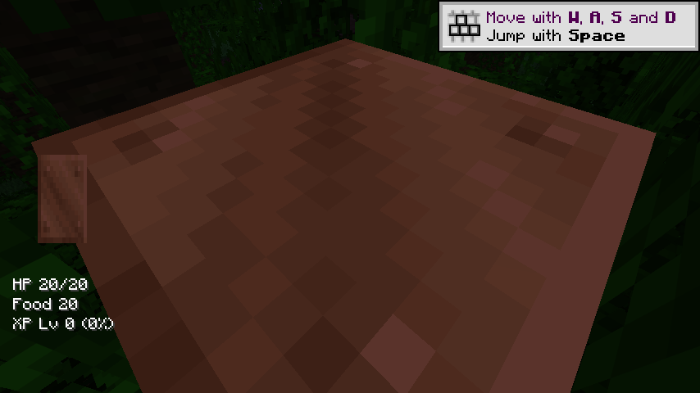
图 1：MMESH runtime cube 替换玩家实体后的游戏内截图。

6. 结论与边界
本轮已跑通客户端本地模型替换主闭环：精确实体替换、Bedrock 模型和动画、FBX 演示导入、tag 规则、MMESH 中间格式、指令播放/停止/重置、reload 释放和退出清理。
完整二进制 FBX 骨骼动画、服务端同步网络包、shader GPU skinning、动画混合树和 IK 仍应作为后续阶段实现。本轮没有把这些高风险能力伪装成已完成。

